Viega auf der IFAT; Halle C2/Stand 251/350

43 verschiedene Abgänge möglich:

**„Geopress“-Anbohrarmatur bringt mehr  
Anschlussvielfalt in den Rohrgraben**

München/Attendorn, 30. Mai 2022 – Mit der in zahlreichen Details verbesserten Anbohrarmatur aus dem „Geopress“-Programm bietet Viega jetzt noch mehr Möglichkeiten bei der Erstellung von Haus­anschlüssen. Insgesamt 43 verschiedene Abgänge sorgen zum einen für ein Höchstmaß an Flexibilität in den unterschiedlichsten Einbau­situationen vor Ort. Zum anderen stehen für die weiterführenden Anschluss­leitungen gleich drei verschiedene Rohrleitungssysteme zur Verfügung: „Geopress K“, „Geopress“ und – aktuell besonders gefragt – das Klemmverbindersystem „Maxiplex“ aus Rotguss speziell für Trinkwasserleitungen.

Bei der Neuverlegung oder Reparatur von Hausanschlussleitungen für Gas oder Wasser sind Kälte und Nässe immer problematisch, wenn die Rohrverbindungen geschweißt werden. Aufgrund der notwendigen Schutz- bzw. Trocknungs­maßnahmen dauern die Arbeiten dann deutlich länger. Dank des Rohrleitungssystems „Geopress“ von Viega gehören diese kostentreibenden Verzögerungen der Vergangenheit an: Die Rohrverbindungen in den Abmessungen d20 bzw. d25 bis d63 (je nach Rohrsystem) werden von der Anbohrarmatur bis zum Anschluss an die Hauseinführung bzw. an den Wasserzählerbügel im Haus durchgängig mechanisch verpresst.

Um die Arbeiten im Rohrgraben weiter zu vereinfachen, hat Systemanbieter Viega die „Geopress“-Anbohrarmatur jetzt in verschiedenen Details verbessert. So dauert das sichere und direkte Anbohren der Kunststoff-Hauptleitung ohne externes Bohrgerät nur wenige Minuten. Gleichzeitig wird eine Bohrlochhülse eingebracht, die ein Verdrehen der Anbohrarmatur zuverlässig verhindert.

**Hohe Flexibilität durch Vielzahl an Abgängen**

Gerade bei der Erneuerung von Hausanschlüssen dürfte für die Handwerker vor Ort aber ein weiteres Detail mindestens genauso wichtig sein: die Vielzahl an unterschiedlichen Abgängen. Für die Rohrleitungssysteme „Geopress K“ – mit Verbindern aus Kunststoff – sowie „Geopress“ und dem besonders wirtschaftlichen „Maxiplex“ mit Verbindern aus Rotguss stehen sie in insgesamt 43 (!) verschiedenen Varianten zur Verfügung. Unabhängig von den Präferenzen des Versorgers zum bevorzugten Rohrsystem bzw. Rohrwerkstoff sorgt das für ein Höchstmaß an Installationsflexibilität.

**Für Gas- und Wasseranschlüsse**

Die im Erdreich zu 100 Prozent korrosionsbeständigen Systemkomponenten der Rohrleitungssysteme „Geopress K“ und „Geopress“ sind für Haus­anschlüsse und Versorgungssysteme für Wasser und Gas aus allen PE-Rohrarten der SDR-Klasse 11 zugelassen, also PE-80-, PE-100-, PE-RC- sowie PE-X Rohre. Das Rohrleitungssystem „Maxiplex“ ist für Trinkwasser-Anbindeleitungen aus PE-80, PE-100, PE-RC und PE-X konzipiert. Auch die Anbindung an PVC-U-Rohre ist mit „Maxiplex“ möglich. Dafür wird einfach der Kunststoff-Klemmring gegen einen aus Rotguss ausgetauscht.

Sämtliche „Geopress K“-, „Geopress“- und „Geopress G“-Verbinder verfügen über die bewährte SC-Contur von Viega. Diese Zwangsundichtigkeit im unverpressten Zustand stellt sicher, dass beim Abdrücken des Hausanschlusses versehentlich unverpresste Verbindungen sofort auffallen.

Mehr Informationen dazu unter viega.de/Versorger.

*PR_IFAT_GeopressTappingValves_DE_2022.docx*

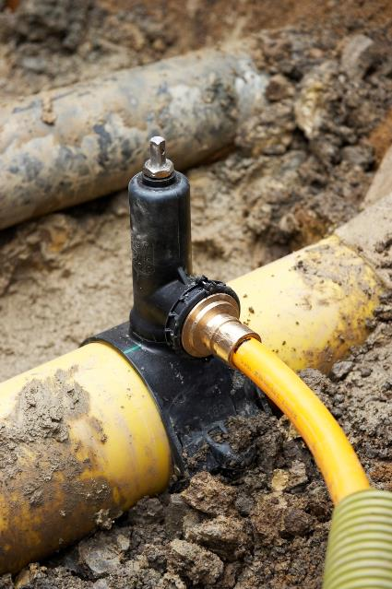

Foto (PR_IFAT_GeopressTappingValves_DE_2022_01.jpg): Die „Geopress“-Anbohrarmatur von Viega in ihrem Element: Verbessert sorgt sie für besonders schnelle und wirtschaftliche Installationen mit den Rohrleitungssystemen „Geopress K“, „Geopress“ und „Maxiplex“ auch im nassen Rohrgraben – schon von der Hauptversorgungsleitung an. (Foto: Viega)

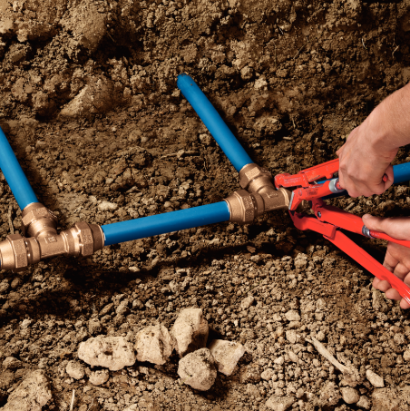

Foto (PR_IFAT_GeopressTappingValves_DE_2022_02.png): Die „Geopress“-Anbohrarmatur überzeugt durch eine äußerst große Breite an Anschlussmöglichkeiten, auch für das besonders wirtschaftliche Klemmverbindungssystem „Maxiplex“. (Foto: Viega)

Zum Unternehmen:  
  
Knapp 5.000 Mitarbeitende beschäftigt die Viega Gruppe heute weltweit und gehört zu den führenden Herstellern von Installationstechnik für Sanitär und Heizung. An zehn Standorten wird am nachhaltigen Viega Erfolg gearbeitet. Die Produktion konzentriert sich in vier deutschen Werken. Spezielle Lösungen für die jeweiligen lokalen Märkte entstehen in McPherson/USA, Wuxi/China sowie Sanand/Indien. Die Installationstechnik als Kernkompetenz wirkt dabei konstant als Wachstumsmotor. Neben Rohrleitungssystemen gehört zum Produktprogramm Vorwand- und Entwässerungstechnik. Das Sortiment umfasst rund 17.000 Artikel, die nahezu überall zum Einsatz kommen: in der Gebäudetechnik ebenso wie in der Versorgungswirtschaft oder im industriellen Anlagen- und Schiffbau.  
  
1899 erfolgte die Gründung des Familienunternehmens in Attendorn. Bereits in den 60er Jahren wurden die Weichen für die Internationalisierung gestellt. Heute kommen Produkte der Marke Viega weltweit zum Einsatz. Der Vertrieb erfolgt überwiegend durch eigene Vertriebsorganisationen in den jeweiligen Märkten.